Eindreflectie Werkplekleren 2

AIM-reflectie op voorbije periode
Schrijf een reflectie op basis van het AIM-model over de afgelopen periode van Werkplekleren.
Start met een intro waarin je de periode van Werkplekleren beschrijft (context).
Per onderdeel van AIM schrijf je een alinea. Je kan je baseren op de richtvragen maar verwijder deze in je uiteindelijke tekst.
Het resultaat is een tekst van 5 alinea’s: een korte intro en per alinea een onderdeel van AIM (min ½ A4, max 1 A4).

REFLECTIEMODEL AIM (Agile Insight Mentor)


- Wat vond je een bijzonder positief element van Werkplekleren 2?
  - Dat we met verschillende mensen in een team samen moesten werken zoals voor latere werk plaats
- Wat vond je leuk? Welke opdracht/taak heeft je positief verrast?
  - Ik vond benchmarking en research gedeelte wel leuk waar ik eerst moest onderzoeken hoe andere tijdregistratie applicaties uitzag en onderzoeken hoe onze eigen Clockwise willen naartoe gaan.


- Wat vond je een minder leuk element van Werkplekleren 2?
  - Ik vond mijn taken wel leuk om te doen, de enige wat ik minder leuk vond is jira waar ik tijd moet inklokken waar ik soms was vergeten.
- Wat vond jij frustrerend? Waar ben je tegenaan gebotst? Wat waren onverwachte moeilijkheden?
  - Ik was even aangebotst bij campagne designs waar ik meerdere keren feedback daarvan heb gevraagd.


- Welke nieuwe inzichten neem je mee uit Werkplekleren 2?
  - Hoe ik research moet doen om achter komen welke richting een bedrijf naartoe wil gaan werken.
- Welke concrete inzichten wil je toepassen in het vervolg van werkplekleren en eventueel in de rest van je studies?
  - Hoe sprints en proces werkt in een halfjaar en wat het hele proces is gelopen neem ik mee met de rest van mijn studie.
- Zijn er dingen die je nu op een andere manier bekijkt door de kennis/ervaring die je hebt opgedaan tijdens de afgelopen periode van Werkplekleren?
  - Ja, dat je niet zomaar meteen aan designs beginnen waardoor eerst een hele onderzoek moet gedaan worden om jouw eigen bedrijf meer uniek te maken en waar naartoe willen gaan
- Wat vind je de meest waardevolle informatie/les die je in de afgelopen periode van Werkplekleren hebt meegekregen?
  - Hoe ik mijn taken moest verbeteren om betere resultaat te krijgen.
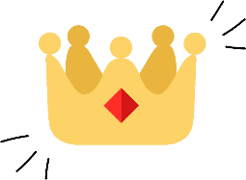
- Wat zou je een persoonlijk succes noemen tijdens Werkplekleren 2? Waarop ben je trots?
  - Ik ben meest trots op mijn research waar ik goed heb onderzocht met de campagne plan dat ik heb gemaakt/
- Wie/wat heeft indruk op je gemaakt en waarom?
  - Kenza want ze was heel goed in designs te maken een heeft mooie resultaten gemaakt, Ruben want zijn website zag er goed uit en het functioneert ook heel goed van de flows.

Wat neem ik mee naar volgende WPL

Kernkwadranten kunnen je helpen bepalen aan welke soft skills je kan werken tijdens de volgende periode van Werkplekleren.
Maak twee kernkwadranten op basis van kernkwaliteiten die je hebt ingezet tijdens Werkplekleren 2.
Onder de kernkwadranten motiveer je de keuze voor jouw kernkwadranten door te antwoorden op de vragen.
Kernkwadrant 1
Allergie:
egoïstisch gedrag

Valkuil:
jezelf wegcijferen

Kernkwaliteit: behulpzaam

Uitdaging:
beter grenzen stellen

Kernkwadrant 2
Allergie:
Onbetrouwbaarheid of mensen die afspraken niet nakomen

Valkuil:
Te verantwoordelijk worden of moeilijk nee kunnen zeggen

Kernkwaliteit: Betrouwbaar

Uitdaging:
Flexibeler zijn en soms taken loslaten

Beantwoord per kernkwadrant onderstaande vragen in een doorlopende tekst.
Kernkwaliteit:
- Welke talenten/kwaliteiten bezit ik vandaag en heb ik kunnen toepassen tijdens Werkplekleren?
- Welke talenten zou ik nog meer kunnen inzetten tijdens Werkplekleren?
Valkuilen:
- Hoe zit het met mijn valkuilen? Wat gaat nog niet zo goed en waarom?

Kernkwadrant
Ik was behulpzaam van sprint 1 tot sprint 3 waar ik veel research heb gedaan en dan paar designs aan het doen vervolgens heb ik mijn hulp aangeboden om andere te helpen met de taken waar ik Campagne concept heb overgenomen. Ik was ook betrouwbaar want ik heb mijn taken af altijd optijd en gedocumenteerd in de confluence. Soms deed ik alles in jira van de backlog gezet en in confluence gedocumenteerd en hulp aangeboden terwijl het soms voor de deadline was, soms moet ik nee durven te zeggen als ik zelf geen tijd heb om andere te helpen.
Uitdagingen:
- Wat zijn verbeterpunten of uitdagingen voor mezelf?
  - Meer communiceren met hoe ver ik staat en opkomen voor mijzelf als ik zelf te druk was of hulp nodig had.
- Wat kan ik concreet doen om dit aan te pakken?
  - Durven nee te zeggen als iemand net voor deadline hulp vraagt terwijl die al en hele sprint de tijd had om hulp te vragen.
  - Meer communiceren met de team te weten hoe ver we staan.
- Welke hulp zou welkom zijn?
  - Ik denk dat ik vooral aan mijzelf moet aanwerken en hulp durven te vragen voor mijn werk feedback.
- Wat kan ik vragen aan mijn lectoren / mijn werkplekcoach / mijn PXL-coach?
  - Ik denk de meeste wat ik kan vragen is de feedback van mijn eindwerk en verder verbeteren aan mijn werk.
- Wat wil ik nog meer bijleren tijdens de volgende periode van WPL? Op welk vlak wil en kan ik mezelf nog verder ontwikkelen?
  - Ik kan vooral meer aan mijn designs verbeteren dat het bij de onderwerp doel blijft en dat ik niet teveel elementen in de designs doe.

Reflectie over X-factor
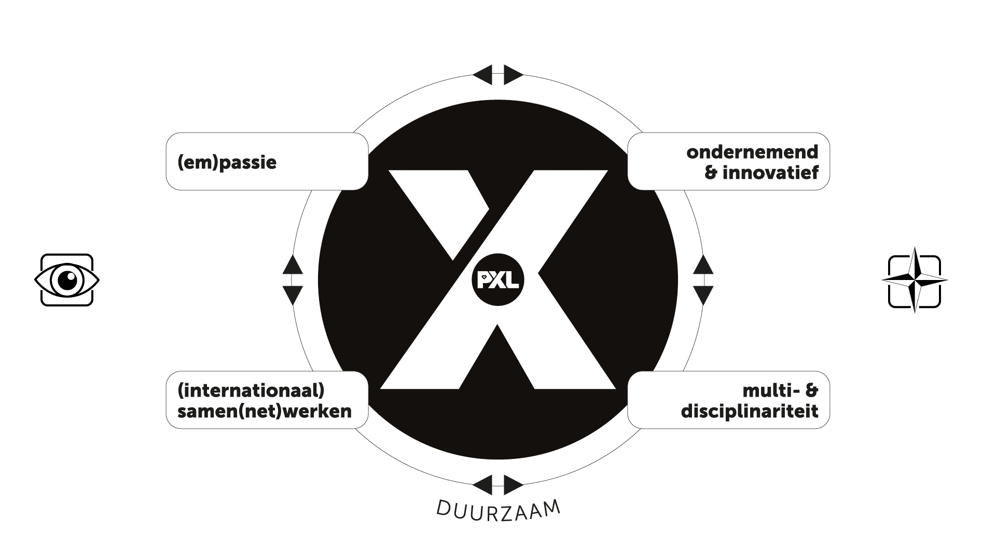
Link je werkzaamheden / taken van het afgelopen semester (zowel WPL als andere opleidingsonderdelen) aan de verschillende ‘beentjes’ van de X-factor. Geef hierbij concrete voorbeelden.
Meer uitleg nodig over de X-factor en de verschillende onderdelen? Bekijk het online leerpad.

X factor
- (em)passie
  - Ik had veel passie in research gedaan waar ik veel heb gedaan.
  - Ik had volgende ding mijn passie getoond en gemaakt zoals persona’s ,twee delen van benchmarking, SWOT-analyse, sitemap, diagram userflow afgemaakt.
- Samen werken
  - Ik heb regelmatig samengewerkt met Ruben, Kenza en Sila. Vooral tijdens het onderzoeksgedeelte waren veel taken met elkaar verbonden, waardoor we informatie uitwisselden en elkaar ondersteunden om tot betere resultaten te komen.
  - Tijdens het designgedeelte, vooral in sprint 2 en sprint 3, werkte ik nauw samen met Kenza en Sila. Door feedback te geven en ideeën te bespreken, konden we onze ontwerpen beter op elkaar afstemmen en zorgen voor een consistente stijl binnen het project.
- Multi-disciplinariteit
  - Ik heb mijn taken altijd volledig afgewerkt, vooral het onderzoeksgedeelte. In sprint 2 en sprint 3 heb ik daarnaast verschillende extra taken uitgevoerd, zoals het uitwerken van de visie en missie. Ook heb ik de finale versie van het campagneconcept opgesteld en verder uitgewerkt tot een concreet eindresultaat.
- Ondernemed en innovatief
  - Ik was heel nieuwsgierig tijdens de researchfase, waardoor ik veel verschillende tijdregistratiewebsites heb opgezocht en met elkaar heb vergeleken. Daarnaast was ik ook geïnteresseerd in hoe je een campagneplan opstelt. Daarom heb ik online veel voorbeelden en informatie opgezocht om te zien hoe anderen dit aanpakken.

Reflectie
Tijdens Werkplekleren 2 werkte ik gedurende een half jaar samen met zes medestudenten aan het project Clockwise. Voor dit project moesten we een tijdregistratieapplicatie ontwikkelen. Dit sluit aan bij de nieuwe wetgeving die vanaf 1 januari 2027 bedrijven verplicht om werktijden digitaal te registreren. De klant gaf ons veel vrijheid in het ontwerp, zolang werknemers zowel op kantoor als van thuis uit eenvoudig konden in- en uitklokken en er een duidelijk onderscheid was tussen werknemer en werkgever. In het begin vond ik het spannend om zo lang met een nieuw team samen te werken, maar doorheen het project heb ik veel bijgeleerd over samenwerking, onderzoek en het ontwerpproces.
Een bijzonder positief element van Werkplekleren 2 was het samenwerken in een team, omdat dit sterk lijkt op hoe het er later in een echte werkomgeving aan toegaat. Tijdens de eerste sprint was het nog zoeken naar een goede manier van samenwerken. Iedereen werkte vooral op zijn eigen onderdeel, waardoor het soms onduidelijk was wie welke taken had uitgevoerd. Ook Jira was voor ons nieuw en we wisten nog niet goed hoe we dit moesten gebruiken om taken op te volgen. Naarmate het project vorderde, verbeterde onze samenwerking aanzienlijk. Tegen sprint 3 merkten ook de lectoren op dat we als team een grote evolutie hadden doorgemaakt.
Wat mij het meest verraste en waar ik veel plezier uit haalde, was het onderzoeks- en benchmarkinggedeelte. Ik vond het interessant om verschillende tijdregistratie-applicaties te analyseren en te onderzoeken welke richting wij met Clockwise wilden uitgaan. Hierdoor leerde ik hoe belangrijk research is voordat je begint met ontwerpen. Daarnaast vond ik het ontwerpen van het campagneconcept erg leuk. Mijn eerste versie kreeg nog heel wat feedback, maar door deze feedback te verwerken en AI als hulpmiddel te gebruiken, kon ik mijn ontwerp sterk verbeteren. Ik ben trots op het onderzoek en het campagneplan dat ik uiteindelijk heb opgeleverd.
Er waren ook enkele uitdagingen tijdens Werkplekleren 2. Hoewel ik mijn taken over het algemeen graag uitvoerde, vond ik het minder leuk om telkens mijn uren in Jira te registreren, omdat ik dit soms vergat. Daarnaast botste ik tijdens het ontwerpen van de campagne op verschillende moeilijkheden. Ik had meerdere feedbackrondes nodig om tot een goed resultaat te komen. Ook merk ik dat ik vaak erg kritisch ben voor mijn eigen ontwerpen. Ik heb de neiging om te veel elementen toe te voegen, waardoor mijn designs soms te druk worden. Dit is een werkpunt waar ik in de toekomst verder aan wil werken.
Uit Werkplekleren 2 neem ik verschillende waardevolle inzichten mee. Ik heb geleerd hoe belangrijk onderzoek is om te begrijpen waar een bedrijf naartoe wil en hoe je op basis daarvan sterke ontwerpen kunt maken. Daarnaast begrijp ik nu beter hoe sprints verlopen en hoe een project gedurende een langere periode wordt georganiseerd. Door deze ervaring kijk ik anders naar design: je start niet zomaar met ontwerpen, maar vertrekt vanuit onderzoek en een duidelijke strategie. Tot slot hebben enkele teamleden indruk op mij gemaakt. Kenza inspireerde mij met haar sterke designvaardigheden en mooie resultaten, terwijl Ruben een goed werkende website ontwikkelde met sterke flows. Hun werk motiveerde mij om ook mijn eigen vaardigheden verder te ontwikkelen.

